Kaikkien koulu

Reijolan koulun

oppilashuollon järjestäminen

lukuvuonna 2023 – 2024

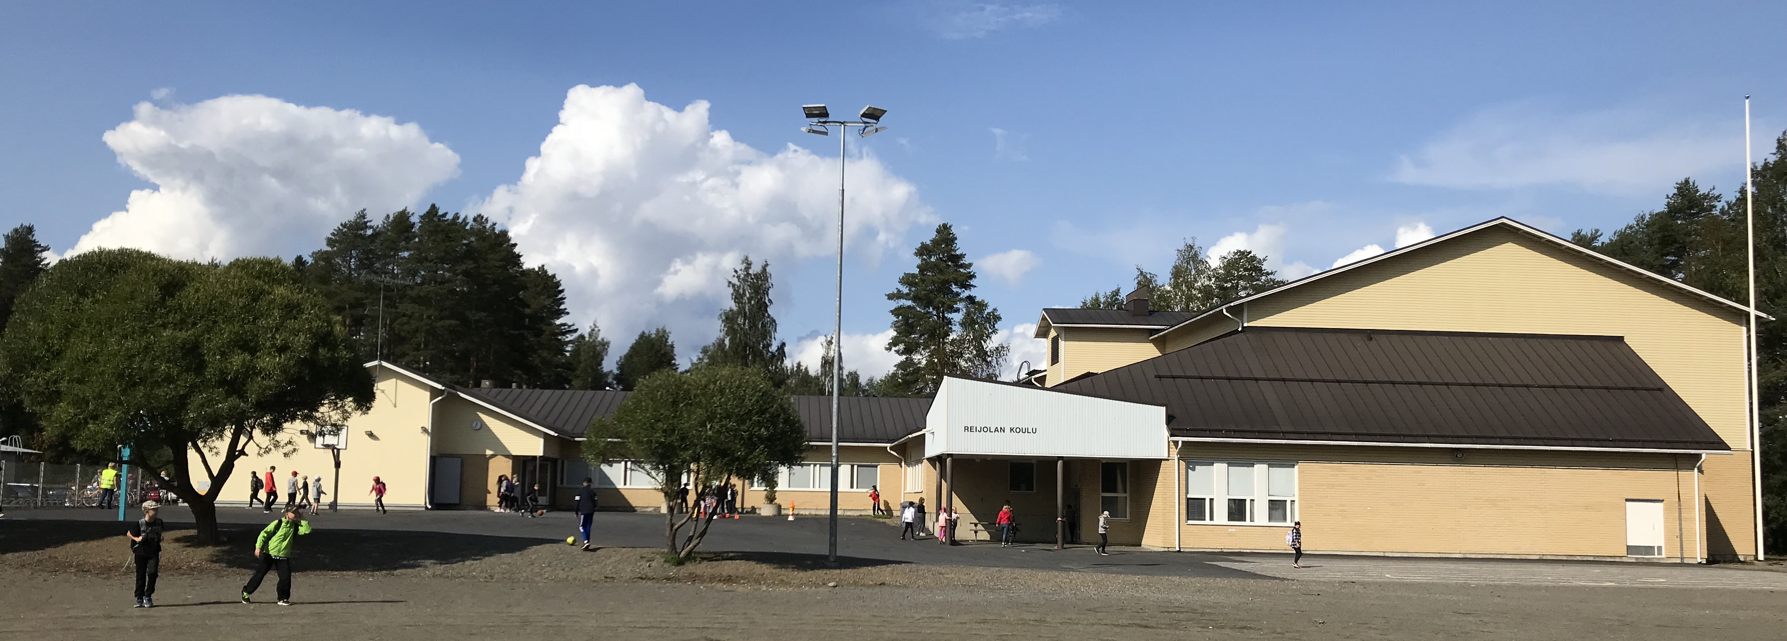

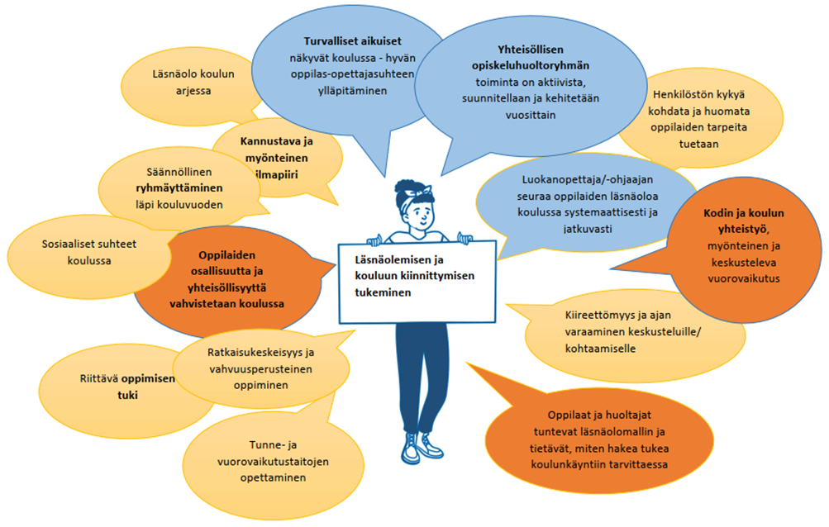

Reijolan koulun oppilashuollon kokonaistarve ja käytettävissä olevat opiskeluhuoltopalvelut:

Opiskeluhuolto on oppilaan hyvän oppimisen, hyvän psyykkisen ja fyysisen terveyden sekä sosiaalisen hyvinvoinnin edistämistä ja ylläpitämistä sekä niiden edellytyksiä lisäävää toimintaa. Opiskeluhuolto toimii osana kouluyhteisöä ja kehittää hyvinvointia tukevaa oppimisympäristöä ja vahvistaa koulun yhteisöllistä toimintatapaa sekä myönteistä vuorovaikutusta. Tavoitteena on luoda terve, turvallinen ja hyvinvoiva kouluyhteisö, jossa on välittävä ja kannustava vuorovaikutuksen ja huolenpidon ilmapiiri.

Koulun arjessa otetaan huomioon koko kouluyhteisön, ryhmien ja oppilaiden hyvinvointiin, kasvuun, kehitykseen ja terveyteen liittyvät tarpeet. Oppilaiden hyvinvoinnista huolehtiminen on jokaisen koulussa työskentelevän tehtävä.

Reijolan koulussa oppilaita on noin 130. Koulussa toimii kaksi pienryhmää (Pr 1-3 ja Pr 4-6), jossa on yhteensä 13 oppilasta. Luokanopettajia koulussamme on kuusi, kaksi erityisopettajaa, yksi tuntiopettaja ja neljä koulunkäynninohjaajaa.

Tarvetta on sekä yhteisölliseen että yksilökohtaiseen opiskeluhuoltotyöhön.

Terveydenhoitajan, lääkärin, psykologin ja kuraattorin palvelujen saatavuus

Terveydenhoitaja Sini-Sofia Lievonen
Terveydenhoitaja on tavattavissa koulullamme pääsääntöisesti keskiviikkoisin. Puhelinaika on arkisin klo 8-9, puhelinnumero on 013 330 5916 tai 050 913 1785. Terveydenhoitajaan saa yhteyden myös Wilma-viestillä.
Terveydenhoitajan vastaanotolle oppilas voi tulla omasta aloitteestaan ja huoltajan tai opettajan ohjaamana. Terveydenhoitaja kutsuu oppilaan terveystarkastuksiin vuosittain. Tarkastuksessa terveydenhoitaja keskustelee oppilaan kanssa terveystottumuksista ja kehitystasoon liittyvistä asioista ja ottaa tarvittavat mittaukset. Terveydenhoitaja huolehtii oppilaan rokotuksista yleisen rokotusohjelman mukaisesti.
Oppilaille suoritetaan laaja terveystarkastus 1. ja 5. luokalla. Laaja terveystarkastus sisältää terveydenhoitajan tarkastuksen ja lääkärin tarkastuksen, sekä opettajan arvion koulutyön sujumisesta. Ensimmäisen vuosiluokan oppilaat käyvät terveystarkastuksessa pääsääntöisesti jo kesällä ennen 1. luokan alkua. Määräaikaiset terveystarkastukset toteutuvat vuosiluokilla 2,3,4 ja 6.
Koulutapaturmissa ensiapu annetaan koululla ja tarvittaessa oppilas ohjataan jatkohoitoon. Oppilaan kuljetuksesta jatkohoitoon vastaa ensisijaisesti huoltaja. Koulutapaturmiin kuuluvat myös koulumatkalla sattuneet vahingot. Kaikista koulutapaturmista on ilmoitettava mahdollisimman pian opettajalle. Oppilaat on vakuutettu tapaturmien varalta.

Koululääkäri
Koululääkärin tarkastukset ovat osa 1 lk. ja 5 lk. laajaa terveystarkastusta. Lääkärintarkastuksista tulee kutsu kotiin ja huoltajien toivotaan osallistuvan mahdollisuuksien mukaan tarkastuksiin. Koululääkärillä ei ole sairasvastaanottoa koululla, joten hoitoa vaativissa sairauksissa oppilaat ohjataan terveysasemalle tai yhteispäivystykseen.

Hammashuolto
Yhteydenotot Joensuun hammashuolto 013-267 4555 maanantai – torstai klo 8-15, perjantaina ja aattoina klo 8-14.
Hammashoito on maksutonta oppilaille ja heidän perheilleen.
Oppilaat voivat käydä hammaslääkärissä kouluaikana, mutta se ei ole koulun toimintaa. Tämä tarkoittaa sitä, että oppilaat tekevät hammaslääkärimatkat vanhempien vastuulla. Huoltajat ilmoittavat koululle tällöin syyn oppilaan poissaoloon.
Opettaja ei toimi välikätenä hammashoitolan ja kodin välillä, etenkin kun terveystiedot ovat julkisuuslain mukaan salassa pidettävää tietoa.

Yhteydenotot Joensuun hammashuolto 013-267 4555 maanantai – torstai klo 8-15, perjantaina ja aattoina klo 8-14.

Koulupsykologipalvelut
Koulupsykologin työn tavoitteena on oppilaan terveen psyykkisen kehityksen tukeminen ja hänen koulunkäyntiinsä liittyvien psykososiaalisten toimintaedellytysten turvaaminen. Keskeisiä tehtäväalueita ovat mm. oppimisedellytysten arviointi psykologisia tutkimusmenetelmiä käyttäen, erityisopetusjärjestelyiden suunnittelu, psyykkisen tuen ja hoidon tarpeen arviointi, supportiiviset keskustelut sekä huoltajan kasvatustyön tukeminen.
Koulupsykologin työhön kuuluvat myös koulujen opiskeluhuoltotyöryhmiin osallistuminen, konsultaatio ja verkostoyhteistyö.
Koulupsykologipalvelut ovat maksuttomia, vapaaehtoisia ja luottamuksellisia. Yhteyttä voivat ottaa oppilas, vanhemmat ja yhteistyökumppanit. Tarvittaessa koulupsykologi ohjaa oppilaan ja hänen perheensä muiden tarjolla olevien palveluiden piiriin.
Keskustelut oppilaan ja vanhempien kanssa sekä myös psykologiset tutkimukset tapahtuvat huoltajan ja opettajan kanssa erikseen sovittavana ajankohtana.
Koulupsykologi Markku Rouvali on tavattavissa parillisten viikkojen perjantaisin.
Yhteystiedot: Markku Rouvali (puh. 013 330 5658 / 050 359 1301 / markku.rouvali@siunsote.fi)

Koulukuraattoripalvelut:
Koulukuraattori tarjoaa keskusteluapua oppilaan koulunkäyntiin ja vapaa-aikaan liittyvissä asioissa. Hän tukee ja auttaa oppilasta selviytymään mahdollisimman hyvin elämän eri tilanteissa sekä tukee huoltajia ja opettajia kasvatustehtävässä. Kuraattorin tehtävän kuvaan voivat kuulua myös luokkavierailut ja pienryhmätyöskentely.
Oppilas voi tulla kuraattorin luo joko omasta aloitteestaan tai huoltajan, opettajan tai terveydenhoitajan lähettämänä.
Keskeisimpiä koulukuraattorin yhteistyökumppaneita ovat oppilaan ja hänen perheensä lisäksi koulun henkilöstö ja muut lasten ja nuorten kanssa työskentelevät tahot alueella.
Koulukuraattoriin voi ottaa yhteyttä erilaisissa lapsen ja nuoren koulunkäyntiin, perhetilanteeseen, kasvuun ja hyvinvointiin sekä sosiaalisiin suhteisiin liittyvissä asioissa. Koulukuraattori voi olla mukana pohtimassa esimerkiksi oppilaan koulumotivaatioon, käytös- ja mielialaoireiluun sekä kiusaamiseen liittyviä asioita.
Keskustelut koulukuraattorin kanssa ovat maksuttomia ja luottamuksellisia. Tarvittaessa koulukuraattori ohjaa oppilaan muihin lapsille ja nuorille tarjolla oleviin palveluihin ja toimii yhteistyössä näiden tahojen kanssa.
Koulukuraattori Tiina Ryynänen on tavattavissa torstaisin. Yhteyttä voi ottaa myös puhelimitse 013 330 5953 / 050 586 5039 tai sähköpostitse tiina.ryynanen@siunsote.fi. Myös Wilman kautta voi häneen olla yhteydessä.

Koulun tukitoimet
Lain mukaan jokaisella oppilaalla on oikeus saada oman kehitystasonsa mukaista opetusta. Oppilas voi tarvita tukea esimerkiksi matematiikan tai lukemisen oppimiseen, keskittymiseen tai käyttäytymiseen. Tuen tarkoitus on tukea oppimista, oppilaan itsetuntoa sekä vahvistaa opiskelumotivaatiota. Koulun tukijärjestelmä on kolmiportainen:
- Yleinen tuki
- Tehostettu tuki
- Erityinen tuki

Yleinen tuki
Yleistä tukea voivat saada kaikki oppilaat tarpeen mukaan mahdollisimman varhaisessa vaiheessa, eikä sen aloittaminen vaadi erityisiä päätöksiä. Yleisen tuen tukimuotoja ovat seuraavat:
- tukiopetus tilapäisesti opinnoissa jälkeen jääneille
- osa-aikainen erityisopetus muun opetuksen ohella oppimis- ja koulunkäyntivaikeuksiin, esim. luki-taitojen tai matemaattisten taitojen ja opiskelustrategioiden vahvistamiseksi
- oppiaineiden eriyttäminen eli opiskeltavan materiaalin selkeyttäminen, helpottaminen tai vaikeuttaminen osaamistason mukaan
  - opiskelun erityiset painoalueet on eriyttämisen menetelmä, jossa oppilas keskittyy oppiaineen keskeisiin sisältöihin, mutta arviointi tapahtuu edelleen suhteessa yleiseen oppimäärään (vrt. yksilöllistäminen erityisessä tuessa)
- erilaiset apuvälineet, esimerkiksi:
  - palkintojärjestelmät motivoimaan käyttäytymistä tai keskittymistä
  - lisäaika kokeisiin tai kokeiden teko yhdessä opettajan tai koulunkäynninohjaajan kanssa tukemaan tehtävissä etenemistä, tehtävänantojen ymmärtämistä tai mahdollistamaan suulliset vastaukset
  - sermit ja kuulosuojaimet rajaamaan luokan ylimääräisiä ärsykkeitä ja helpottamaan keskittymistä omaan tekemiseen
  - tehtävien pilkkominen pienemmiksi tehtäväkokonaisuuksiksi tukemaan keskittymistä
  - kuvatuki jäsentämään toiminnan vaiheita
  - tyhjä paperi helpottamaan riveillä pysymistä ja tehtävissä etenemistä
  - äänikirjat yhdessä tekstin seuraamisen kanssa automatisoimaan lukemista, laajentamaan sanavarastoa ja tukemaan luki-taitoja
  - matematiikan havainnollistamisen välineet, kuten kymppitaulu ja helmitaulu hahmottamaan lukusuoraa ja lukumäärän pysyvyyttä
  - tietokoneavusteiset pelit, kuten Ekapeli ja Ekapeli-Matikka motivoi toistojen tekemistä opeteltavaan asiaan
- koulunkäynninohjaajan tuki luokassa tai tulkkipalvelut
Yhteydenpito koulun ja kodin välillä on osaltaan myös oppilaan tukea. Yhteydenpidossa tärkeää on antaa kotiin läksyunohdusten tai käyttäytymismerkintöjen lisäksi positiivista palautetta.
Aloite tukeen voi tulla opettajalta, oppilaalta tai huoltajilta. Opettaja voi antaa yleisen tuen tukitoimia aina huomatessaan tuen tarpeen, mutta tuki ei ole tällä tasolla jatkuvaa tai tukitoimia ei ole käytössä useita. Vahvempaa, säännöllisempää ja monipuolisempaa tukea tarvitseva oppilas siirretään tehostetun tuen piiriin.

Tehostettu tuki
Tehostettu tuki aloitetaan kodin ja koulun välisellä yhteisellä päätöksellä ja aloitteen tekijä voi olla opettaja tai huoltajat. Tehostetussa tuessa on käytössä kaikki yleisen tuen tukitoimet (ks. yllä). Erona tehostetulla ja yleisellä tuella on se, että tehostettu tuki on jatkuvaa ja tavoitteellista, käytössä on useita tukitoimia ja tuen toteutumista ja kehitystä seurataan yhdessä huoltajien kanssa säännöllisesti lukukausittain.

Tehostetussa tuessa laaditaan huoltajien kanssa yhteistyössä pedagoginen arvio ja oppimissuunnitelma, joihin kirjataan mm. oppilaan kokonaistilanne, suunnitellut tukitoimet ja oppimisen tavoitteet. Kun tehostettu tuki ei riitä, siirrytään erityiseen tukeen.

Erityinen tuki
Erityinen tuki vaatii hallintopäätöksen ja lisäksi usein asiantuntijalausunnon esimerkiksi erityisistä oppimisvaikeuksista, keskittymisvaikeuksista tai kehitysvammasta. Erona yleiseen ja tehostettuun tukeen on se, että oppilas voi opiskella yksilöllistetyn oppimäärän mukaan, saada erityisopetusta ja opiskella yleisen tai pidennetyn oppivelvollisuuden piirissä. Lisäksi käytössä on kaikki yleisen tuen tukikeinot.
Yksilöllistäminen tarkoittaa oppimisen tavoitetason henkilökohtaista määrittämistä. Oppilaalle määritellään oppiainekohtaisesti tavoitteet opiskeltavista asioista ja arviointi tapahtuu suhteessa niihin. Todistuksessa yksilöllistettyjen oppimäärien mukaan opiskeltavien aineiden arvosana merkitään tähdellä (*). Jos oppilas ei kykene opiskelemaan yksilöllistettyjen oppimäärien mukaan, oppiaineesta voidaan vapauttaa tai opiskelu voi tapahtua toiminta-alueittain (itsenäisen elämän taitojen opiskelu).

Erityisopetus tulee järjestää oppilaan etua ajatellen joko muun opetuksen yhteydessä tai osittain tai kokonaan pienryhmässä.

Erityisessä tuessa laaditaan pedagoginen selvitys ja henkilökohtainen opetuksen järjestämistä koskeva suunnitelma (HOJKS). Pedagogiseen selvitykseen sisältyy arvio oppilaan kokonaistilanteesta sekä mahdolliset asiantuntijalausunnot. HOJKS:iin kirjataan mm. koulunkäynnin tavoitteet ja suunnitellut tukitoimet. Erityisen tuen päätös tarkistetaan toisen ja kuudennen vuosiluokan jälkeen sekä aina tarpeen mukaan.

Yhteenveto
Yleistä tukea voivat saada kaikki oppilaat tarpeen mukaan. Tukimuotoja ovat tukiopetus, osa-aikainen erityisopetus, eriyttäminen ja erilaiset oppimisen ja keskittymisen apuvälineet. Tehostetussa tuessa on käytössä samat yleisen tuen tukimuodot, mutta erona yleiseen tukeen on tuen vahvuus, jatkuvuus ja säännöllinen seuranta. Erityinen tuki vaatii hallinnollisen päätöksen ja usein myös asiantuntijalausunnon, ja se eroaa yleisestä ja tehostetusta tuesta mahdollistamalla oppiaineiden yksilöllistämisen, erityisopetuksen ja pidennetyn oppivelvollisuuden.

Osa-aikainen ja luokkamuotoinen erityisopetus
- Osa-aikainen erityisopetus

Oppilasta, jolla on lieviä oppimis- ja sopeutumisvaikeuksia, voidaan tukea osa-aikaisen erityisopetuksen avulla. Osa-aikainen erityisopetus voi olla joko yleisopetuksen yhteydessä annettavaa eriyttävää opetusta tai se voidaan toteuttaa ns. tupamallin mukaisesti pienryhmä- tai yksilöopetuksena. Tämä tarkoittaa, että jokaisella oppilaalla on oma kotiluokka, mutta oppilas voi tarpeen mukaan käydä tuvassa eli erityisopettajan pienessä ryhmässä.
Osa-aikaista erityisopetusta voi saada oppilas, jolla on kielellisiä tai matemaattisiin taitoihin liittyviä vaikeuksia, oppimisvaikeuksia yksittäisissä oppiaineissa tai puutteita opiskelutaidoissa. Oppilaan erityisopetuksen tarve arvioidaan aiemman koulumenestyksen sekä luokanopettajan ja erityisopettajan havaintojen perusteella. Myös oppilas itse tai hänen huoltajansa voivat pyytää oppilaan pääsyä erityisopetukseen. Jos oppilaalle on tehty oppimisvalmiuksia mittaavia testauksia, otetaan niiden tulokset huomioon erityisopetuksen tarvetta arvioitaessa.
Osa-aikaisella erityisopetuksella pyritään vaikuttamaan myönteisesti oppilaan opiskelutottumuksiin, työskentelytapoihin ja yleiseen opiskelumotivaatioon. Erityisopetus oppimisympäristönä voikin tukea oppilasta, jolla on vaikeuksia keskittyä isossa ryhmässä tai ongelmia vuorovaikutussuhteissaan. Osa-aikaisen erityisopetuksen tarvetta arvioidaan ja siitä päätetään yhteistyössä oppilaan sekä huoltajan kanssa. Jos tuen tarve on jatkuvaa, tarvitsee oppilas tehostetun tai erityisen tuen päätöksen pitkäaikaista erityisopetusta varten.
Oppimisen ja koulunkäynnin tueksi voidaan tarjota myös koulunkäynninohjaajan apua tuntitilanteisiin sekä toisinaan tätä laajempaankin huolenpitoon. Koulunkäynninohjaaja tukee oppilaita siten, että he kykenevät ottamaan vastuuta oppimisestaan ja koulunkäynnistään.
Koulunkäynninohjaajan työ sisältää kasvatus-, ohjaus- ja huolenpitotyötä sekä yleistä opiskelun ja hyvinvoinnin edistämistä. Oppilas voi saada tarvittaessa koulunkäynninohjaajan tukea muiden tukimuotojen ohella. Käytännön koulutyössä koulunkäynninohjaaja toimii paljolti opettajan työparina ja hänen työpanostaan voidaan suunnata tarpeen mukaan yhdelle tai useammalle lapselle tai toisinaan myös koko opetusryhmälle.
- Pienluokkaopetus

Reijolan koulussa on kaksi pienluokkaa, joita opettaa erityisopettaja. Pienluokkaopetukseen voidaan ottaa oppilas, joka tarvitsee oppimisensa tai koulunkäyntinsä sujumiseen erityistä tukea ja joka hyötyy opiskelusta pienemmässä ryhmässä. Pienluokka mahdollistaa normaalia opetusryhmää yksilöllisemmän opetuksen ja ohjauksen.

Pienluokkaopetuksessa korostetaan arkielämässä tarvittavien tietojen, taitojen ja sosiaalisten käyttäytymismallien hallitsemista sekä pyritään antamaan riittävät perustiedot ja -taidot jatko-opintoja varten. Tavallista on, että pienluokan oppilas opiskelee taito- ja taideaineet sekä valinnaisaineet yleisopetuksessa oman luokkatason luokan mukana. Myös osa lukuaineista voidaan harkinnan mukaan opiskella isossa ryhmässä.
Erityisopetusta antavat Gitta Vähäniitty-Myller ja Martti Havukainen.

Yhteisöllinen opiskeluhuolto ja sen toimintatavat:

Yhteisöllistä opiskeluhuoltoa toteuttavat kaikki koulun toimijat. Yhteisöllinen opiskeluhuolto tähtää koko kouluyhteisön hyvinvointiin ja se on luonteeltaan ennaltaehkäisevää.

Koulukohtainen opiskeluhuoltoryhmä (KOR):
Koulukohtaisen opiskeluhuoltoryhmän jäsenet:
- rehtori Jyri Martiskainen (johtaa ryhmää), kouluterveydenhoitaja Sini-Sofia Lievonen, koulupsykologi Markku Rouvali ja koulukuraattori Tiina Ryynänen.
- tarpeen mukaan kutsuttaessa mm. oppilaiden (oppilaskunnan), huoltajien (KYT), sosiaalitoimen, poliisin, nuorisotyön, koulun henkilökunnan edustaja

Koulukohtainen opiskeluhuoltoryhmä kokoontuu
- ryhmä kokoontuu tarpeen mukaan, vähintään 2 kertaa lukuvuodessa
- ryhmä sopii lukuvuoden keskeiset teemat ja kokouksista laaditaan muistio

Koulukohtaisen opiskeluhuoltoryhmän (KOR) tehtävä:
- vastata koulun oppilashuollon suunnittelusta, kehittämisestä, koordinoinnista, toteuttamisesta ja arvioinnista (yhteisöllisen opiskeluhuoltosuunnitelman päivittäminen, suunnitelman toteutumisen seuranta ja arviointi lukuvuoden alkaessa ja päättyessä vuosisuunnitelman valmistelun ja sen arvioinnin yhteydessä)
- edistää kouluyhteisön ja sen oppilasryhmien sekä oppimisympäristön hyvinvointia, terveyttä, turvallisuutta ja esteettömyyttä
- edistää ennaltaehkäisevää opiskeluhuoltotyötä ja varhaista puuttumista
- edistää oppilaiden ja huoltajien osallisuutta, esim. yhteistyö koulun kanssa
- vahvistaa aloitteellista yhteistyötä lasten ja nuorten hyvinvointia edistävien koulun ulkopuolisten viranomaisten ja toimijoiden kanssa ja osallisuuden edistäminen sekä opiskeluympäristön terveellisyyden, turvallisuuden ja esteettömyyden kehittäminen
- tiedottaa/koordinoi tiedottamista opiskeluhuoltotyön toimintamalleista opetushenkilöstölle (opettajankokous, YS-aika, tiimit, luokkatasotyöryhmät), oppilaille (päivänavaus, erillinen tiedotustilaisuus, opiskeluhuoltohenkilöstön esim. kuraattorin vierailu luokassa) ja huoltajille (koulun kotisivut, rehtorin viesti Wilmassa), yhteistyökumppanit (yhteisöllinen opiskeluhuoltoryhmä eli koulukohtainen opiskeluhuoltoryhmä (KOR), koulun kotisivut)

Koulukohtaisessa opiskeluhuoltoryhmässä käsiteltäviä teemoja:
- koulun toimintakulttuuri ja ne toimet, joilla koko kouluyhteisössä edistetään oppilaiden oppimista, hyvinvointia, terveyttä, sosiaalista vastuullisuutta, vuorovaikutusta ja osallisuutta sekä opiskeluympäristön terveellisyyttä, esteettömyyttä ja turvallisuutta.
- siirtymävaiheiden sujuvuus: yhteistyö koulutuksen siirtymävaiheissa
- tunne- ja vuorovaikutustaidot sekä mielen hyvinvointi: kummioppilastoiminta, toimet ryhmäytymisen edistämiseksi, teemapäivät ja –tunnit (esim. KYTKY, seurakunnat, lähikoulut)
- yhteistoiminta koulun ulkopuolisten tahojen kanssa: Joensuun kaupungin nuorisotoimi ja sosiaalitoimi, Joensuun Nuorisoasema; erikoissairaanhoito: Lastenpsykiatrian poliklinikka, osasto ja Poliisi: Poliisin nuortentiimi; Pyhäselän srk; MLL, 4H); urheiluseurat; hankkeet: Liikkuva koulu –hanke, Pokali
- kiusaamisen, väkivallan ja häirinnän ehkäiseminen: Joensuun kaupungin järjestyssäännöt ja koulukohtaiset toimintaohjeet, Verso
- kouluyhteisön ja –ympäristön terveellisyys ja turvallisuus
- oppilaiden ja huoltajien osallisuus: oppilaskunta, kouluyhteistyötoimikunta, vanhempainillat, kolmiportaisen tuen päivityspalaverit, arviointikeskustelut, vanhempainvartit, Ops-prosessi
- toiminta äkillisissä kriiseissä ja uhka- ja vaaratilanteissa. Kriisi- ja pelastautumissuunnitelmaa pidetään ajantasalla.

Yksilökohtaisen oppilashuollon järjestäminen:

Yksilökohtaisen oppilashuollon tavoitteena on edistää yksittäisen oppilaan kehitystä, terveyttä, hyvinvointia ja oppimista. Yksilökohtaisen oppilashuollon järjestämisessä pyritään varhaiseen tukeen ja ongelmien ennaltaehkäisyyn. Sen tulee olla luottamuksellista ja salassa pidettävää. Opettajan tulee kuitenkin saada opetuksen järjestämisen kannalta välttämättömät tiedot. Oppilaalla on oikeus yksilökohtaiseen opiskeluhuoltoon (huoltaja ei voi kieltää).

Yksilökohtaisen oppilashuollon järjestämiseen liittyvät palvelut:
- kouluterveydenhuoltopalvelut
- koulupsykologipalvelut
- koulukuraattoripalvelut
- monialainen asiantuntijaryhmä (MAR)

Monialainen asiantuntijaryhmä (MAR)
Monialainen asiantuntijaryhmä (MAR) kootaan yksittäisen oppilaan tai oppilasryhmän tuen tarpeen selvittämiseksi ja tarvittavien oppilashuollonpalvelujen järjestämiseksi. Aloitteen ryhmän kokoamiseksi tekee se henkilö, jolle huoli oppilaan asiasta herää tai asia työtehtävien perusteella kuuluu. Ryhmän kokoajasta tulee vastuuhenkilö, joka kirjaa ja laatii opiskeluhuoltokertomuksen.

Monialaisen asiantuntijaryhmän (MAR) työskentely edellyttää oppilaan ja/tai huoltajan kirjallisen suostumuksen (Huom! kirjallinen suostumus molemmilta huoltajilta). Monialainen asiantuntijaryhmä konsultoi ja tekee yhteistyötä tarvittaessa koulun ulkopuolisten lasten ja nuorten asioita hoitavien tahojen kanssa.

Yksilökohtaisen oppilashuollon on toteuduttava lakiin kirjatussa määräajassa (7vrk). Määräajat oppilashuollon palvelujen saatavuudelle on määrätty Oppilas- ja opiskelijahuoltolaissa (1287/2013 15§, 17§).

Kun huoli herää:
- Puhu asiasta oppilaan kanssa.
- Ota yhteyttä luokanohjaajaan ja siihen oppilashuollon toimijaan, jonka työtehtäviin asia liittyy (psykologi, terveydenhoitaja, kuraattori) tai oppimiseen liittyvissä asioissa (kolmiportainen tuki) luokkatason erityisopettajaan -> konsultointi, tilanteen arviointi.
- Ota yhteyttä huoltajiin.
- Arvioinnin pohjalta kootaan monialainen asiantuntijaryhmä (MAR): aloitteen tekijä = vastuuhenkilö ja yksilökohtaisen opiskeluhuoltoryhmän /MAR:än koollekutsuja.
- Vastuuhenkilö hankkii oppilaan ja huoltajan kirjallisen suostumuksen yksilökohtaisen opiskeluhuoltoryhmän kokoontumiselle.
- Vastuuhenkilö laatii asian käsittelystä opiskeluhuoltokertomuksen Wilmaan muistio-kohtaan.

Yhteistyön järjestäminen oppilaiden ja heidän huoltajiensa kanssa
Koulun opiskeluhuoltosuunnitelma liitetään koulun peda.net-sivuille. Lisäksi opiskeluhuoltoa ja sen periaatteita esitellään esimerkiksi vanhempainilloissa ja kokouksissa. Oppilasasioissa oppilashuollon lyhyt yleisesittely on aina osa kouluvuoden aloitusta.
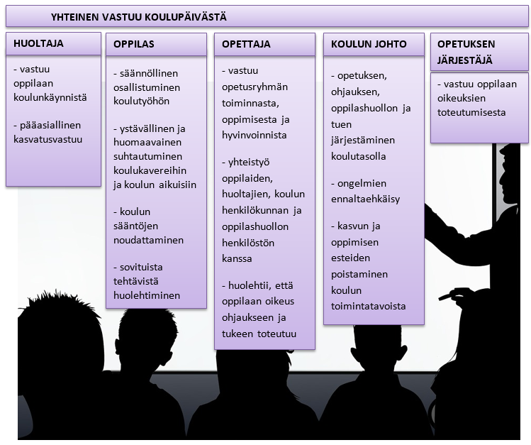
Poissaolojen seuraaminen
Poissaoloihin puuttumisen kolme tasoa muodostuvat poissaolojen prosentuaalisista määristä niiden syistä riippumatta. Prosenttiosuudet tulevat kansainvälisestä koulupoissaoloihin liittyvästä tutkimuksesta. Kunnissa opetuksessa järjestäjä vastaa, päättää ja ohjeistaa käytännön toimintamallin poissaolojen seuraamiselle, ilmoittamiselle ja niihin puuttumiselle luvun 5.6. mukaisesti.
Koulun henkilökunnalla on velvollisuus seurata oppilaiden poissaoloja ja puuttua niihin suunnitelmallisesti. Luokanopettajan ja -ohjaajan yksi tärkeä tehtävä on seurata oman luokkansa oppilaiden läsnäoloa koulussa ja tarvittaessa reagoida poissaoloihin opetuksen järjestäjän ohjeistuksen mukaisesti.
Oppilaan läsnäolon tukemiseksi sekä poissaolojen seuraamiseksi ja niihin puuttumiseksi on laadittu seudullisesti suositeltava toimintamalli, jota tarkennetaan kunnissa opetuksen järjestäjän päättämällä tavalla.
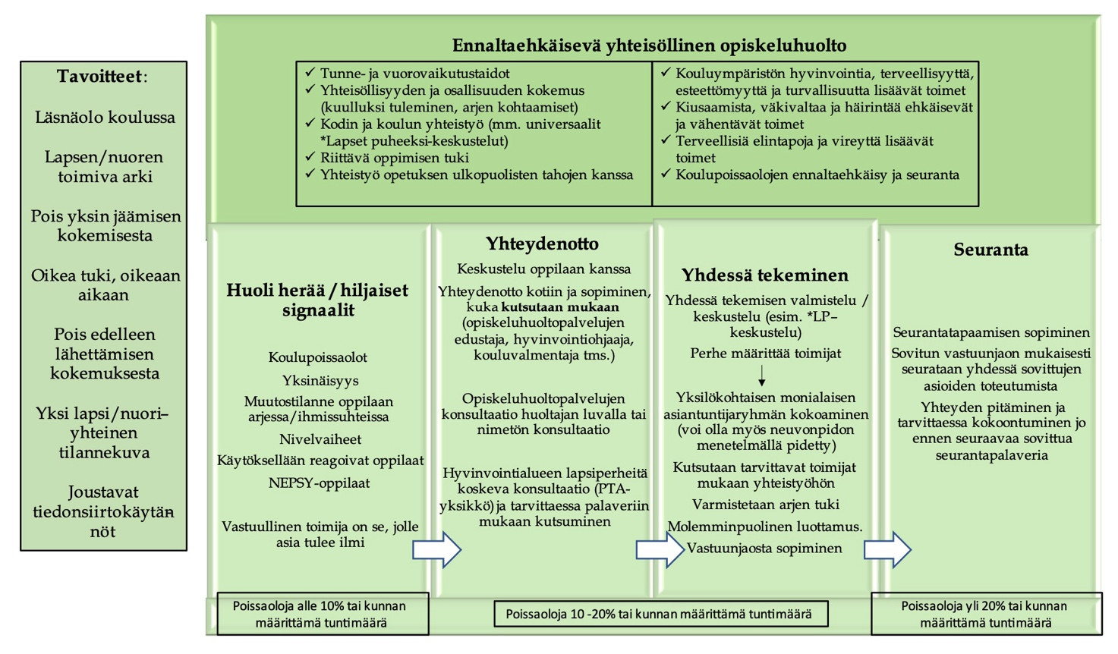
0-30 h yksittäiset toistuvat poissaolot (päivän tai tunnin)
- luokanope keskustelee oppilaan ja huoltajien kanssa.
-sopii mahdollisesti yhteydenotosta opiskeluhuollon toimijaan
-selvitetään poissaolojen syytä
-tarvittaessa kutsutaan koolle yksilökohtainen monialainen opiskeluhuoltoryhmä (perhe määrittää toimijat)

30-70 h
-pedagogisen tuen tarve tulee kartoittaa.
-päätetään seurantapalaverin ajankohta.

70 -> Nimetty vastuuaikuinen pitää yhteyttä oppilaaseen ja huoltajiin.
-konsultoidaan yhdessä huoltajien kanssa sosiaalihuoltoa
-tehdään lastensuojeluilmoitus konsultaation pohjalta
-poissaoloja voidaan seurata pidempään ilman sosiaalihuollon kontaktia, jos perhe/oppilas ottaa tukea vastaan aktiivisesti ja oppivelvollisuuden toteutuminen voidaan varmistaa muilla tavoin.

POLKU B: KONTAKTOIDAAN HUOLIPERHEET PERUSOPETUKSESSA / LUKIOSSA ALLE 18-V OSALTA

Kouluissa sovitaan kuka koulun/perusopetuksen/oppilashuollon aikuisista kontaktoi perheen. Kontaktoivan aikuisen on oltava perheelle tuttu ja toiminut perheen ja lapsen/nuoren kanssa, jotta perheen on helpompi kertoa avoimesti tilanteestaan ja mahdollisista huolista sekä vastata kontaktoijan esittämiin kysymyksiin. Kontaktoija voi olla omien asiakkaidensa osalta myös kuraattori, koulupsykologi, hyvinvointiohjaaja tai erityisopettaja. Joissakin tapauksissa kontaktoija voi olla myös rehtori, jos hänellä on sellaista arkaluontoista tietoa perheestä (esim. lastensuojelun yhteistyö), jota muut koulun työntekijät eivät tiedä. Ensiarvoisen tärkeää on, että vain yksi työntekijä ottaa yhteyttä perheeseen, ettei moni soita samalla asialla. Puhelun aikana kysytään alla olevat kysymykset juttelunomaisesti etäopetusnäkökulma ensisijaisena. Perhe kontaktoidaan säännöllisesti esimerkiksi kerran viikossa, mutta jos kyseessä on perhe, jossa huoli on iso, kontaktointi on hyvä tehdä jopa päivittäin lapsen/nuoren ja perheen hyvinvoinnin varmistamiseksi. Kontaktointitiheyden tulee siis perustua koululla tiedossa olevaan perheen tilanteeseen.
Maahanmuuttajaperheiden osalta toimintatapa on seuraava:
- Niihin maahanmuuttajaperheisiin, joissa puhutaan suomea, ollaan yhteydessä omalta koululta. Yhteydenpito oman luokanopettajan, luokanvalvojan tai oman S2-opettajan kautta.
- Jos koulussa on perhe, joka ei puhu suomea, käytetään tuttuja Perhekoulun ohjaajia, kieku-ohjaajia ja oman äidinkielen opettajia yhteyshenkilöinä. Suurimmalla osalla perheistä on jo kontaktointimalli tutun henkilön kanssa osana etäopetusjärjestelyjä. Tarvittaessa otetaan yhteyttä oman koulun kieku -opettajaan tai koordinaattoreihin (Maria Pikkarainen tai Sanna Kaari) ja varmistetaan kontaktoidaanko perhe jo sitä kautta. Kieku – ohjaajien ja oman äidinkielen opettajien kautta onnistuu yhteydenpito seuraavilla kielillä: englanti, somali, arabia, kurdi (kurmanchi), venäjä ja kiina.
- Muilla kielillä asioivien perheiden kontaktoinnin tekee oman koulun luokanopettaja/luokanvalvoja tulkin välityksellä.

Huoliperheelle soitetaan, jotta myös vanhemman/huoltajan ääni kuullaan. Pelkkä Wilman kautta tapahtuva viestintä ei siis huoliperheiden osalta riitä. Tällä haluamme varmistaa, että saamme mahdollisimman realistisen käsityksen siitä, onko perheellä kaikki hyvin. Puhelun aikana kysytään keskustelussa seuraavat asiat:
- Perheen kokonaistilanne tällä hetkellä: Mitä perheelle kuuluu? Oletko töissä vai kotona, entä puoliso? Miten lapset jaksavat? Kuinka te vanhemmat jaksatte? Kuinka arki sujuu? Ovatko normaalit arkirutiinit (esim. ruoan laittaminen ja ruokarytmi) säilyneet perheessä poikkeustilanteessa?
- Kuinka koulutyö etäopiskeluna sujuu? Mahdolliset haasteet ja tuen tarpeet koulutyössä?
- Onko poikkeustila tuonut teille haastetta tai hankaluutta? Onko esimerkiksi ruutuaika tai netissä kiusaaminen nostanut huolen aihetta?
- Miten pärjäätte, tarvitsetteko johonkin apua?
- Mikä tällä hetkellä sujuu hyvin, mitä kivaa olette tehneet?

Jos kontaktoinnin aikana herää huoli perheen tai jonkun sen jäsenen hyvinvoinnista, kysytään vanhempien/nuoren lupaa keskustella
- varhaiskasvatuksen perheohjaajan kanssa (varhaiskasvatusikäiseen liittyvät huolet)
- koulukuraattorin, koulupsykologin tai hyvinvointiohjaajan kanssa (jos esiin noussut huoli koskee perusopetuksen ja lukion oppilasta)
- etsivän nuorisotyön kanssa (jos esiin noussut huoli koskee nuoren vapaa-aikaa https://nuortenjoensuu.fi/fi/korona/#.XoL0MuSP4aB)
- varhaisen tuen työntekijän kanssa (SiunSoten lapsiperheiden palvelut ohjaus ja neuvonta puh 013 3305175 ma-pe klo 9-15).
Jos vanhempi antaa luvan, otetaan yhteyttä asiantuntijatahoon ja pyydetään heitä olemaan yhteydessä perheeseen. Näin yhteydenottoa ei jätetä perheen vastuulle.
Lastensuojeluhuolen herätessä soitetaan konsultaatiopuhelu lastensuojeluun. Tähän ei kysytä perheen lupaa. Konsultaatiopuhelu soitetaan numeroon: Lastensuojeluilmoitukset ja konsultointi 013 330 5900 ma-pe klo 8.30—15.00.
Ellei perhettä tavoiteta useammasta yrityksestä huolimatta, pyydetään esim. toista lapsen opettajaa tai rehtoria tavoittamaan perhettä. Perheelle kannattaa lähettää tekstiviesti, jossa kerrotaan kuka tavoitteli ja millä asialla. Ellei sittenkään tavoiteta perhettä eikä perhe soita takaisin, tehdään sosiaalihuoltolain mukainen huoli-ilmoitus. Perhettä on hyvä infota tästä, laitetaan Wilman kautta viesti, että on yritetty tavoittaa, mutta ei ole saatu perhettä kiinni ja siksi on tehty huoli-ilmoitus. https://miunpalvelut.fi/siunsote/yhteydenotto-sosiaalihuoltoon-avun-tarpeen-arvioimiseksi

Opiskeluhuoltosuunnitelman toteuttaminen ja seuraaminen
Tämä suunnitelma ohjaa koulumme oppilashuollon toteuttamista. Oppilashuollon toimintaa arvioidaan ja kehitetään jatkuvasti. Keväällä 2024 KOR-ryhmässä arvioidaan lukuvuotta 2023-2024.

Tämä suunnitelma päivitetään vähintään vuosittain tai aina tarpeen mukaan.

